梅陇九村居委举办校社联动 童心敬老 爱在重阳活动

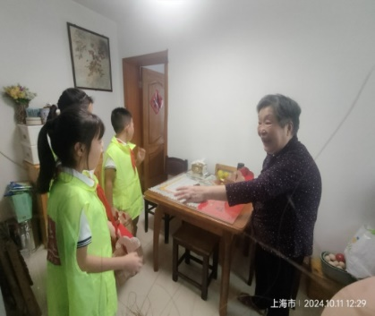重阳节，是中华民族的传统节日。为弘扬中华民族“尊老、敬老、爱老、助老”的传统美德，在重阳节到来之际，梅陇九村居委带领启新小学的同学走进社区开展“党建引领 童心敬老 爱在重阳”敬老节活动。

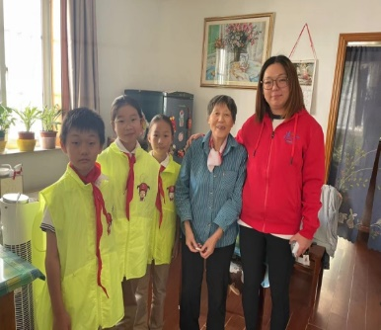活动共走访慰问了8户老人，同学们身穿小小志绿马甲，每到一户，他们都面带微笑，亲切地向老人问好，并为社区内的老人送上了重阳节的慰问及暖暖的祝福。

通过校社联动，不仅让老人们感受到了社会的关爱和温暖，也让学生们学会了关爱他人、尊重长辈。”此次活动为社区的老人们的重阳节增添了一份浓浓的温情，让这个传统节日更加有意义。

梅陇九村居委会

2024年10月11日